Final exam q1

Mehrab Atighi

1/12/2022

# multivariate 2 final exam codes: qestion :4  
library(MASS)  
data = read.table("F:/lessons/Multi countios Variate2/data/data-jomjome.txt", header = T)

بعد از فراخوانی داده‌های مورد نیاز، یک دید کلی از 4 داده‌اول داشته باشیم.  
مشاهده میکنیم که 4 متغیر از هریک از مشاهدات داریم و یک ستون هم گروه بندی آنها می‌باشد.

head(data , 4)

## X1 X2 X3 X4 group  
## 1 131 138 89 49 1  
## 2 125 131 92 48 1  
## 3 131 132 99 50 1  
## 4 119 132 96 44 1

plot(data[,-5])

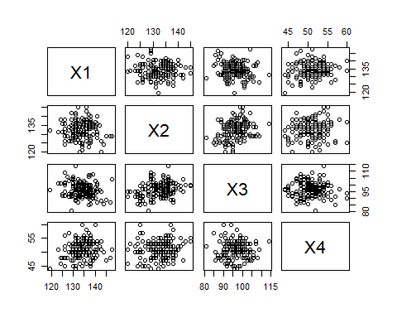

model1 = qda(data$group ~ . , data = data)  
model1

## Call:  
## qda(data$group ~ ., data = data)  
##   
## Prior probabilities of groups:  
## 1 2 3 4 5   
## 0.2 0.2 0.2 0.2 0.2   
##   
## Group means:  
## X1 X2 X3 X4  
## 1 131.3667 133.6000 99.16667 50.53333  
## 2 132.3667 132.7000 99.06667 50.23333  
## 3 134.4667 133.8000 96.03333 50.56667  
## 4 135.5000 132.3000 94.53333 51.96667  
## 5 136.1667 130.3333 93.50000 51.36667

pp = predict(model1) پیش‌بینی ها مدل برای داده‌های آموزش یا همان اصلی ما که با آنها نیز ساخته شده است  
(t=table(pp$class,data$group)) جدولی که نشان دهنده تعداد صحیح پیش‌بینی های ما هست.

##   
## 1 2 3 4 5  
## 1 12 8 4 2 2  
## 2 9 10 5 3 4  
## 3 3 4 8 2 5  
## 4 4 6 10 16 11  
## 5 2 2 3 7 8

(accuracy = sum(diag(t)) / length(data$group))

## [1] 0.36

(miss_err_classification_rate = 1 - accuracy)

## [1] 0.64

میزان دقت مدل ما 36% و میزان خطای دسته‌بندی ما 64% می‌باشد که خیلی خوب بنظر نمی‌آید.  
در اینجا از مدل دسته‌بندی qda استفاده کردیم زیرا بیش از دو گروه داشتیم و فرضی من باب برابری واریانس‌های این دو نداشتیم.